Ingénierie des exigences et architecture

Auteurs:
- AHOULAN Kouakou Dominique
- ELHAFIDI Narjiss
- BENKHALLOUF Youssef
- MOHAMED CHOUAIECH
- CHAMS MAROUANNE


Table des matières
Ingénierie des exigences et architecture 1
1.1Présentation du sujet 3
1.2Organisation 3
1.3Analyse des parties prenantes 3
1.4Rédaction de la vision du projet 4
1.5Capture des besoins et du contexte 5
Questions aux parties prenantes : 5
Exigences fonctionnelles : 6
Exigences non fonctionnelles : 6
1.6Premières visions architecturales 6
Solution 1 : 6
Avantages : 6
Inconvénients : 7
Solution 2 : 7
Avantages: 7
Inconvénients: 7
Solution retenue: 7
1.7Analyse et vision opérationnelle 8
1.8Analyse fonctionnelle 9
1.9Conception organique 10
1.10Déclinaison d’un sous système 10
Ingénierie des exigences et architecture 1
07/11/12 1

Présentation du sujet
Le projet consiste à définir et concevoir un système d’observation et d’alerte afin de réduire les conséquences des incendies de forêt. L’objectif de ce drone est de permettre aux équipes de surveillance d’être alertées en cas de détection de fumées, ou flammes dans la phase de prévention. Lorsqu’un incendie est déclaré, le système fournira au poste de commandement (PC) une vision globale de l’incendie et pourra ainsi anticiper l’évolution des flammes.

Le demandeur est le préfet des landes et il travaille sur ce projet avec le commandant des pompiers.

Organisation
Groupe de 5 personnes :
- AHOULAN Kouakou Dominique
- ELHAFIDI Narjiss
- BENKHALLOUF Youssef
- MOHAMED CHOUAIECH
- CHAMS MAROUANNE

Analyse des parties prenantes
Objectif : Après discussion et réflexion, listez les parties prenantes du projet et identifiez à très haut niveau leur intérêt stratégique (mission finale du système).
Livrable : tableau des parties prenantes suivant le modèle ci dessous

Table des parties prenantes

Nom | Description | Rôle | Pouvoir | Intérêts | Risque
Préfet | Responsable de la sécurité du département | Sponsor du projet  Client  Prescripteur | 1. Décision de vie ou de mort sur le projet  2. Financement | 1. Image de la région  2. Succès pour sa carrière  3. Conserver la forêt intacte | 1. Abandon du projet, changer d’avis  2. Peut être muté du jour au lendemain
Commandant des pompiers | Responsable des pompiers, commande les opérations d'extinction des feux. | Utilisateur  Sponsor | Encourager la réalisation  Accepter ou Refuser des solution techniques. | Sécurité des hommes.  prévenir les incendies.  Efficacité  Éviter les fausses alertes. | Inefficacité du projet.
Équipe de surveillance | Responsable de la gestion des alertes. | Utilisateur | Améliorer l'ergonomie et  Utilisabilité du système. | Optimiser la détection des incendies.  Avoir une vision de l'incendie. | Système non fiable  interface difficile à utiliser
Équipe d'ingénieurs | Réalise et conçoit le système. | Influence la solution technique | Étude de la faisabilité  Estimation des coûts | Renommée/  image de l'équipe . | Échec de la réalisation du projet
Associations écologiques | Défendre l'impact positif du projet sur la nature | Influenceur positif | Aider dans l'avancement du projet vis à vis des conditions naturelles.  Vérifier le Respect des normes écologiques. | Protection de l'environnement. | Pas de respect des normes écologiques.
Associations de vie privé | Défendre la protection et la vie privée des citoyens. | Influenceur négatif. | S'interpose à la réalisation du projet. | Échec du projet | Faire échouer le projets.

Rédaction de la vision du projet
Objectif : Chacun doit prendre le rôle d’une partie prenante et lister ses attentes. Le groupe doit rédiger une vision du projet d’une demi page environ. Tous doivent signer la vision (charte du projet et base des exigences).
Contrainte : Faites l’effort de ne pas parler de solution technique !
Livrable : Vision du système

Le système doit permettre de minimiser les risques d'incendies et protéger les ressources forestières ainsi que la population au alentour.

Alerter l’équipe de surveillance de la présence de fumée et la localiser, avoir une vision globale de l'incendie et de l’évolution des flammes pour permettre au commandant d'évaluer rapidement la situation afin de mieux agir.

Le système doit respecter la vie privée de la population en évitant de prendre des photos ou faire du bruit ainsi que l'environnement(la flore et la faune).

Capture des besoins et du contexte
Objectif : Définir le contexte (posez des question à votre prof), les interactions et formalisez les exigences fonctionnelles et non fonctionnelles
Livrables : Liste de questions posées aux parties prenantes
diagramme de contexte et exigences du système

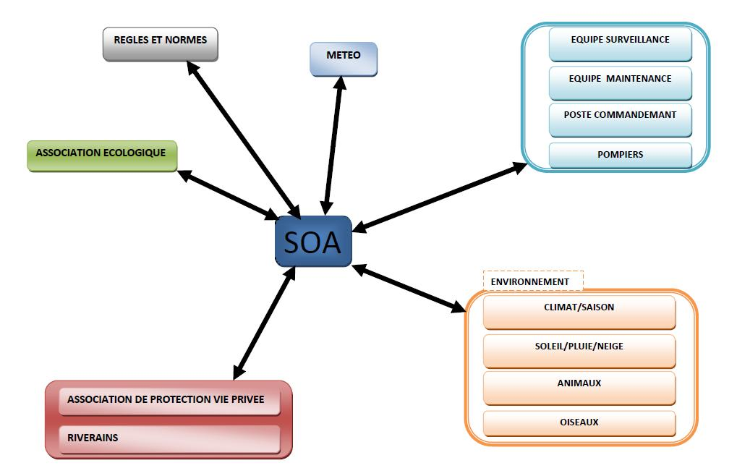

Questions aux parties prenantes :
Qu'attendez-vous du système?
- En tant que préfet, je veux être alerté en cas d'incendie.
- En tant qu’équipe de surveillance, on doit pouvoir consulter les données recueillies par les drones, être alertée en cas d'incendie et de son endroit.
- En tant qu'association écologique, on doit pouvoir protéger l'environnement
- En tant qu'association de protection de vie privée, on doit pouvoir assurer le respect de la vie privée des habitants proche de la forêt .
- En tant que commandant des pompiers, je doit pouvoir avoir suffisamment d'informations (carte du département... )pour localiser un éventuel feu.

Exigences fonctionnelles :
- Le système doit pouvoir :
  - détecter la fumée
  - distinguer la fumée du brouillard
  - alerter l' équipe de surveillance
  - localiser l'incendie
  - transmettre les données recueillies au poste de commandement
  - calculer le plus court itinéraire vers l'endroit de la fumée

Exigences non fonctionnelles :
- Le système doit :
  - avoir une tolérance aux pannes
  - s' auto-recharger
  - fonctionner en continue ( 24/24 et 7/7 )
  - respecter les normes écologiques
  - ne pas se prendre des fils électriques
  - ne pas entrer en collision avec des objets volants
  - être efficace et performant
  - résister aux conditions météorologiques ( vent, pluie, neige, orage, éclair...)

Premières visions architecturales
Objectif : Sans entrer dans l’architecture détaillée du système, proposez 2 types de solutions différentes et représentez les par un diagramme haut niveau :
- Sous systèmes
- Flux
- Acteurs

Détailler la boite noire SOA => SOA devient une boite blanche

Solution 1 :
- Drone
  - Ballon dirigeable
- Équipement au sol
  - Moniteur de contrôle
  - Sirène d'alerte

Avantages :
- Demande peu d'énergie
- Se tient en équilibre plus facilement quand il n'y a pas de vent
- Ne fait pas ou moins de bruit

Inconvénients :
- Lent dans les déplacements
- Se tient difficilement en équilibre quand il y a du vent
- Peut être emporté par le vent
- Peut facilement être détruit en présence d'orage

Solution 2 :
- Drone
  - Tri-rotor
- Équipement au sol
  - Moniteur de contrôle
  - Sirène d'alerte

Avantages:
- Se tient en équilibre facilement peu importe les conditions météorologiques
- Se déplace rapidement grâce à ses trois hélices et son poids très léger.
- Consomme peu d'énergie
- Grande autonomie de vol
- Se recharge à l’énergie solaire
- Ne fait pas de bruit et presque invisible depuis le sol.

Inconvénients:
- Dangereux pour les oiseaux
- Peut être fragile lors de vents violents

Solution retenue:

Nous choisissons le Tri-rotor parce qu'il présente plus d'avantages qui correspondent le mieux aux exigences des parties prenantes.

Analyse et vision opérationnelle
Objectif : Choisissez une hypothèse de solution et décrivez 2 processus opérationnels
Livrable : 2 diagrammes « business Process » et classement des exigences par priorité
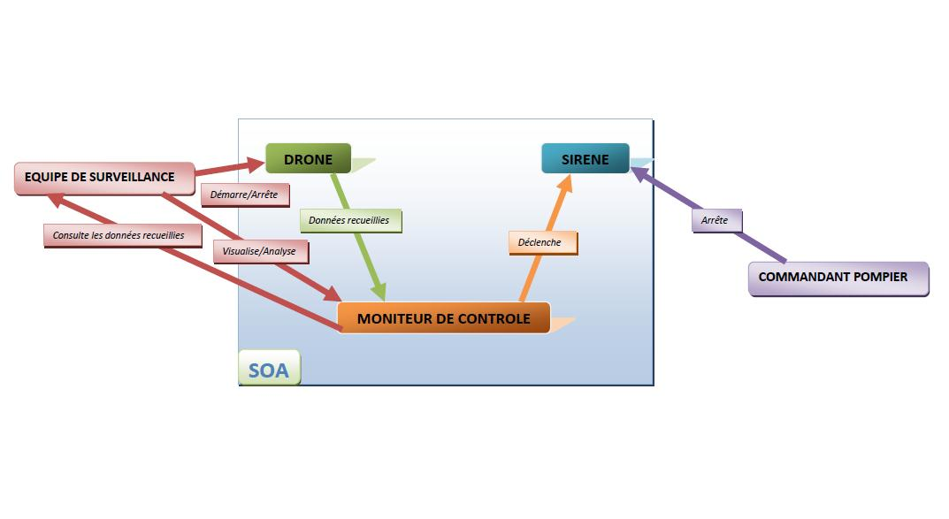

Analyse fonctionnelle

Objectif : Effectuer une analyse fonctionnelle
Livrable : Arbre fonctionnel

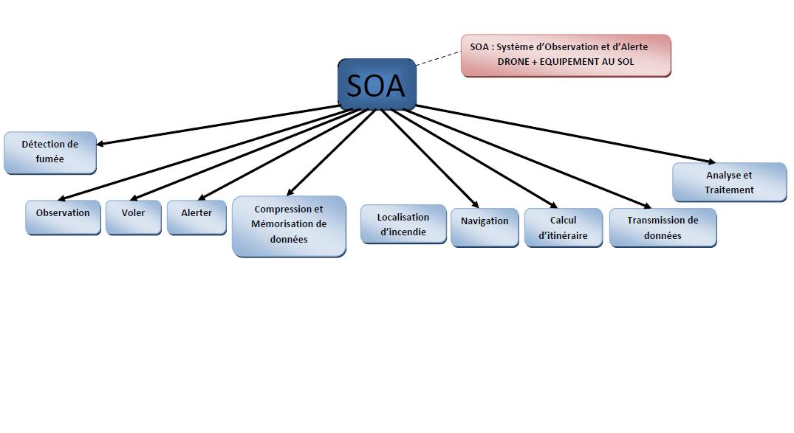

Conception organique
Livrable : arbre organique (Product Breakdown Structure) et allocation des exigences

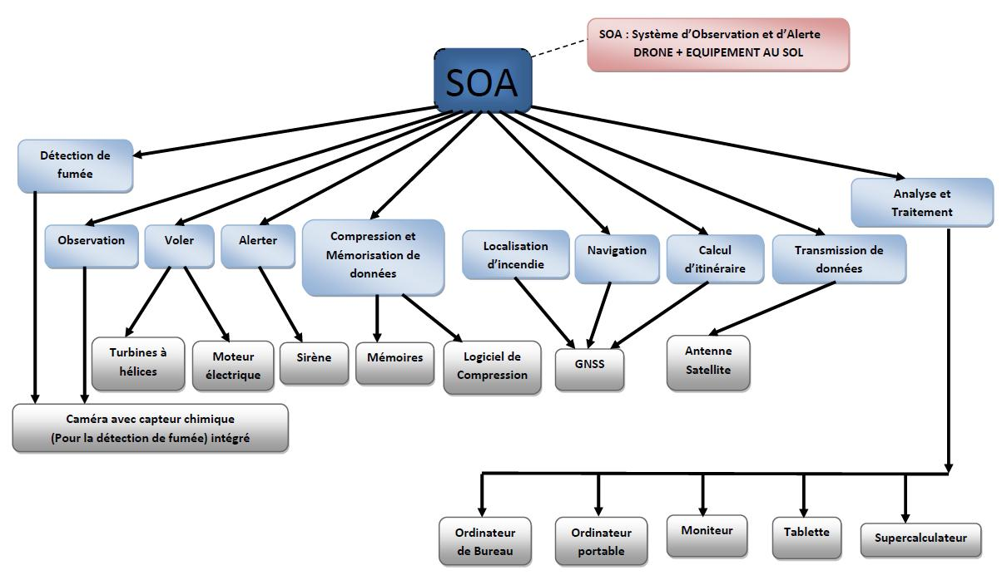

Déclinaison d’un sous système
Livrable : Architecture d’un sous système (structure, comportement, données, interfaces)
- Moteur
  - Batterie
    - Rechargeable
    - Fonction jauge
  - Puissance
  - Panneaux solaires
  - Poids
  - Température
  - Fils électriques
  - Bobine
  - Rotor
  - Stator
  - Aimant
- Turbine à hélices
  - Hélice à pales fixes
  - Axe
  - Alternateur
  - Système des commandes directrices
  - La buté
  - L’excitatrice
- Caméra
  - Détecteur de fumée
    - Intégré
    - Chimique
  - Format vidéo
    - MPEG X
  - Résolution
    - 1400 x 1200 pixels
  - Horodatage
  - Enregistrement
    - Carte SD
      - 200Go
  - Transmission de données
    - En temps réel
  - Activation / Désactivation des zones de détection ( zone d'habitation )

- Logiciel de compression
    - Sans perte de données
    - Compression numérique
      - Audio
      - Vidéo
- Mémoires
  - Intégré au poste de commande
  - Grande capacité
  - Rapidité en termes d’E/S
  - Sirène 80 db de capacité sonore pour ne pas nuire à l’oreille humaine
  - Déclenchement commandé par le système
  - Arrêt manuel
- Antenne
  - Satellite
  - Motorisée
  - Multi-tête
  - Très Grande
  - Puissance
    - 100 DB

- Super Calculateur
  - Capacité de calcul
  - Puissance
  - Efficacité
  - Consommation d’énergie
  - Fiabilité
  - Nombre de processeurs
  - Au moins 500 processeurs (Intel Xerox 7500)

- Moniteur : Écran
  - Très grande résolution
  - Dimension
  - Type (Plasma, LCD)
  - Connectique
  - 3D
- GNSS
  - Carte numérique
  - Relié au pilote automatique
  - Récepteurs
  - Géolocalisation
  - Navigation par système satellite
- Antenne satellite
  - Diamètre de l’antenne
  - Tête d’antenne satellite numérique
  - Type d’antenne : analogique
  - Décodeur (codage/encodage)
- Ordinateur
  - Capacité mémoire assez grande pour traiter les images reçues
  - Processeur performant (Quad, i7)
  - Lecteur CD performant (lire anciennes images pour tirer des statistiques)

- Tablette
  - Ardoise/Convertible
  - Ergonomie des fonctions
  - Différents ports (USB, PCMCIA/PC Card, FireWire, Wi-Fi, IrDA, Bluetooth...)
- Ipad
  - Écrans et entrées
  - Connectivité
  - Audios et Sorties
  - Alimentation et batterie (autonomie grande)
  - Stockage et SIM
  - Accessoires et options

